**Ejercicios repaso UD2 🡪 conceptos UD3**

**Boletín B**

1. **Asociaciones**

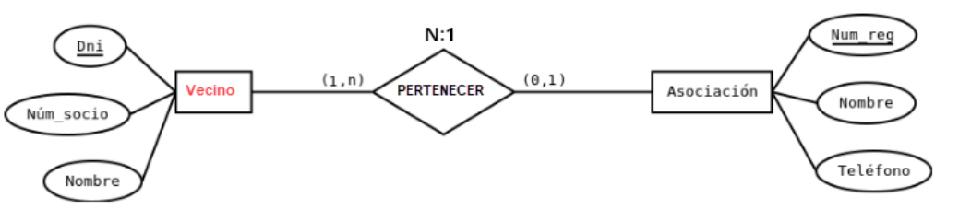

**Vecino** (DNI, num_socio, nombre, num_reg)

CP: DNI

CAj: num_reg 🡪 Asociación {num_reg}

**Asociación** (num_reg, nombre, teléfono)

CP: num_reg

*\* Restricción por pérdida semántica 🡪 comprobar que toda Asociación tiene un vecino asociado.*

**Normalización**

**1FN**

No hay atributos multivaluados, derivados ni compuestos, así que ya está en 1FN.

**2FN**

Todas las claves primarias son simples, así que ya está en 2FN.

**3FN**

Ya está en 3FN, no hay dependencias transitivas.

1. **Agencia de viajes**

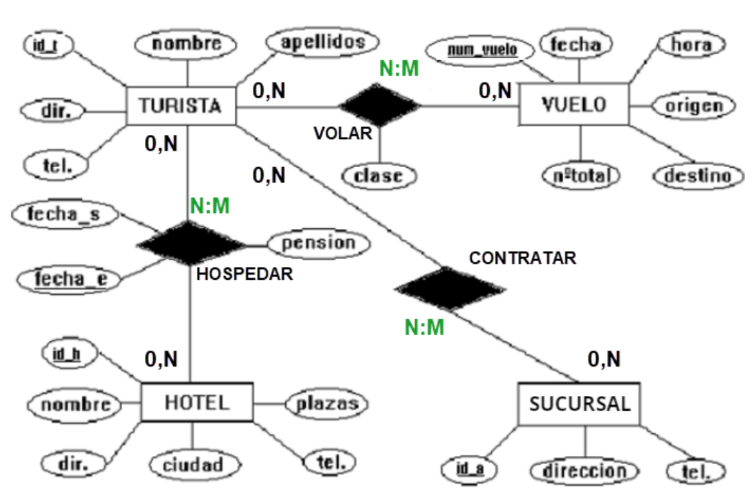

Modelo relacional

**Turista** (id_t, nombre, apellidos, dir, tel)

CP: id_t

**Hotel** (id_h, nombre, dir, ciudad, plazas, tel)

CP: id_h

**Sucursal** (id_s, dirección, tel)

CP: id_s

**Vuelo** (num_vuelo, fecha, hora, origen, destino, nºtotal)

CP: num_vuelo

**Volar** (id_t, num_vuelo, clase)

CP: {id_t, num_vuelo}

CAj: id_t 🡪 turista

CAj: num_vuelo 🡪 vuelo

**Hospedar** (id_t, id_h, fecha_s, fecha_e, pensión)

CP: {id_t, id_h}

CAj: id_T 🡪 turista

CAj: id_h 🡪 hotel

**Contratar** (id_t, id_s)

CP: {id_t, id_s}

CAj: id_t 🡪 turista

CAj_ id_s 🡪 succursal

**Normalización**

**1FN**

Ya está en 1FN: no hay atributos multivaluados, compuestos ni derivados.

**2FN**

Turista, Sucursa, Hotel y Vuelo tienen claves primarias, por lo que ya están en 2FN. Las demás tablas tienen una dependencia funcional completa con las claves compuestas, por lo que también están ya en 2FN.

**3FN**

No hay dependencias transitivas, por lo que también está en 3FN ya.

**Ejercicio 2. Docencia**

**Cliente** (dni, direc, edad, telef)

CP: dni

**Cuenta** (numcuenta, tipo, saldo, dni_cli, {numsucur, numbco})

CP: {numcuenta, numsucur, numbco}

CAj: dni_cli 🡪 Cliente {dni}

CAj: {numsucur, numbco} 🡪 Sucursal

VNN: dni_cli

**Sucursal** (numsucur, dirección, director, numbco)

CP: {numsucur, numbco}

CAj: numbco 🡪 Banco

**Banco** (numbco, sede)

CP: numbco

**Normalización**

**1FN**

Ya está en 1FN: no hay atributos multivaluados, derivados ni compuestos.

**2FN**

Banco y Cliente tienen CP simple, por lo que ya están en 2FN. Sucursal también está en 2FN. Cuentas tiene dependencias funcionales no completas. Hay que dividir la tabla en dos tables.

**Cliente** (dni, direc, edad, telef)

CP: dni

**Sucursal** (numsucur, dirección, director, numbco)

CP: {numsucur, numbco}

CAj: numbco 🡪 Banco

**Banco** (numbco, sede)

CP: numbco

**NumCuenta** (numcuenta, tipo, saldo, dni_cli)

CP: numcuenta

**Cuentas** (numbco, numsucur, numcuenta)

CP: {numbco, numsucur, numcuenta}

CAj: numcuenta 🡪 NumCuenta

**3FN**

Ya está en 3FN